TERMÍNOVÝ KALENDÁŘ SPORTOVNÍCH AKCÍ MO ČRS VSETÍN V ROCE 2015

1. Rybářské závody pro mládež 26. 4. 2015
Lačnov – Horní rybník

2. 1. liga muška 27-28. 6. 2015
Vsetínská Bečva 2-3

3. Bečvanská muška 29. 8. 2015
Vsetínská Bečva

4. Rybářské závody Balaton 12. 9. 2015
Karolinka-Balaton

5. Rybářské závody pro mládež 13. 9. 2015
Karolinka-Balaton

Český rybářský svaz
místní organizace Vsetín

P R O P O Z I C E
Lačnovských závodů v lovu ryb udicí
sobota 25. dubna 2015

Pro členy ČRS včetně mládeže nad 16 let.
PROGRAM

06:00 – 06:45 prezentace, kontrola povolenek, losování
07:00 – 10:00 I. závod
10:00 – 11:30 přestávka
11:30 – 14:30 II. závod
15:00 vyhlášení výsledků

Závody proběhnou na prostředním a spodním rybníku. Počet startujících je omezen (max 70). O zařazení do závodů rozhoduje datum podání přihlášky. Po skončení posledního závodu je rybolov na všech rybnících ukončen.

Před závody budou do nádrží vysazeni kapři.
Následující den (26.4.2015) se uskuteční od 8,30 – 11,30 hod závody mládeže do 15 let. Z tohoto důvodu bude tento den zákaz rybolovu na všech rybnících, který potrvá do 30.4.2015 (hájení po výsadbě).

Přihlášky: zájemci předají závaznou přihlášku se startovným 150,- Kč prostřednictvím výboru MS nebo v úředních hodinách v kanceláři MO. Vklad do závodů bude použit na zakoupení cen pro nejlepší závodníky.

Závodníci: pouze ti, kteří mají zaplacen vklad a předloží platnou MP povolenku. Pokud ji nemají, zakoupí si ji předem v kanceláři MO v úředních hodinách. Na místě nebudou povolenky prodávány.

Rybolov: loví se na jeden prut na položenou nebo plavanou dle rybářského řádu. Závodník chytá na předem vylosovaném startovišti, během jednotlivých závodů nesmí své stanoviště měnit. Všechny úlovky se měří a zapisují do bodovacích karet rozhodčím. Ponechané ušlechtilé ryby se ihned zapíší do povolenky. Před započetím závodů je nutno zapsat datum a revír. Krmení povoleno 5 minut před zahájením závodu.

Hodnocení: boduje každá ulovená ryba a to za každý započatý centimetr její délky 10 bodů. Při rovnosti bodů rozhoduje celkový počet ulovených ryb.

Kategorie A:
Součet bodů za všechny ulovené ryby ze všech závodů → 1. - 5. cena

Kategorie B:
Součet bodů všech ulovených kaprů ze všech závodů→ 1. – 3. cena

Kategorie C:
nejdelší ostatní ryba (všechny druhy ryb vyjma kaprů) → 1. Cena

Organizátoři přejí všem závodníkům hodně úspěchů při rybolovu.
Občerstvení je zajištěno v Rybářském domově u paní Slovákové.

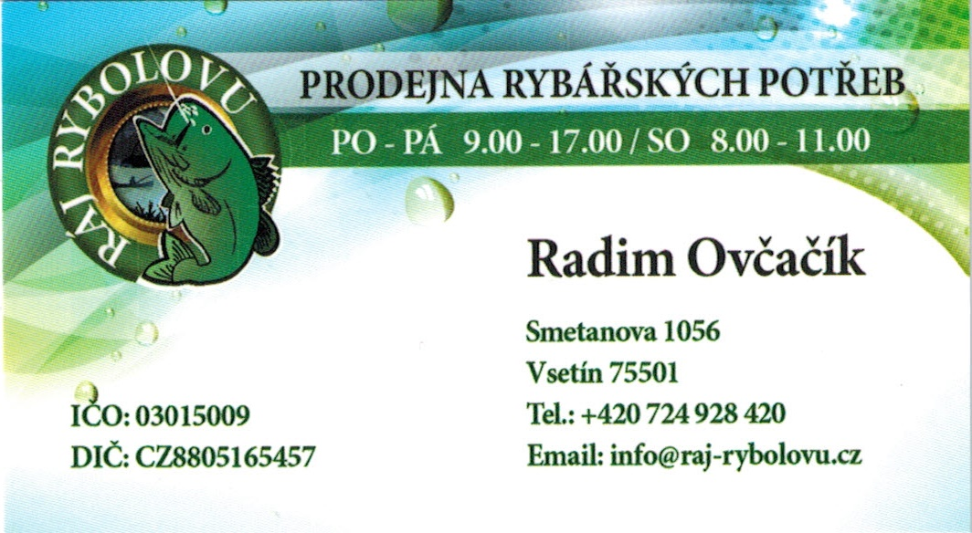

Cenami pro vítěze v jednotlivých kategoriích jsou poukázky

na odběr zboží v hodnotách 500 - 1500,- Kč

ZÁVAZNÁ PŘIHLÁŠKA
na rybářské závody Lačnov 2015 a vklad 150,- Kč

Jméno a příjmení: .......................................................... Člen MS: ..............

Bydliště: .................................................. MP povolenku: MÁ - NEMÁ

Přihlášku a vklad 150,- Kč přijal dne: .............. Podpis příjemce: .....................

Podpis přihlášeného: ................

Konec příjmu přihlášek: čtvrtek 23.4.2015

ZÁVAZNÁ PŘIHLÁŠKA
na rybářské závody Lačnov 2015 a vklad 150,- Kč

Jméno a příjmení: .......................................................... Člen MS: ..............

Bydliště: .................................................. MP povolenku: MÁ - NEMÁ

Přihlášku a vklad 150,- Kč přijal dne: .............. Podpis příjemce: .....................

Podpis přihlášeného: ................

Konec příjmu přihlášek: čtvrtek 23.4.2015

